A1a)
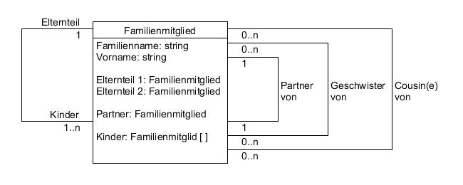
A1b) 1) Elternteil darf Kind nicht heiraten
2) Geschwister dürfen nicht heiraten
3) Geschwister dürfen kein Kind haben

context Familienmitglied inv: self.kind != self.partner
context Familienmitglied inv: self.geschwister != self.partner
context Familienmitglied inv: self.elternteil[1] != self.geschwister.elternteil[2]

A2)
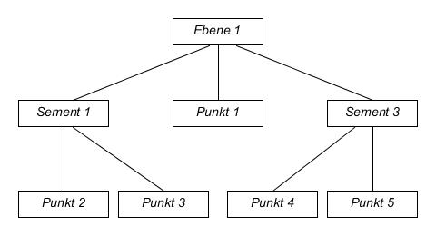
a) Punkt3 darf nur Teil von einem Segment sein, dementsprechend muss ein Punkt 5 eingefügt werden

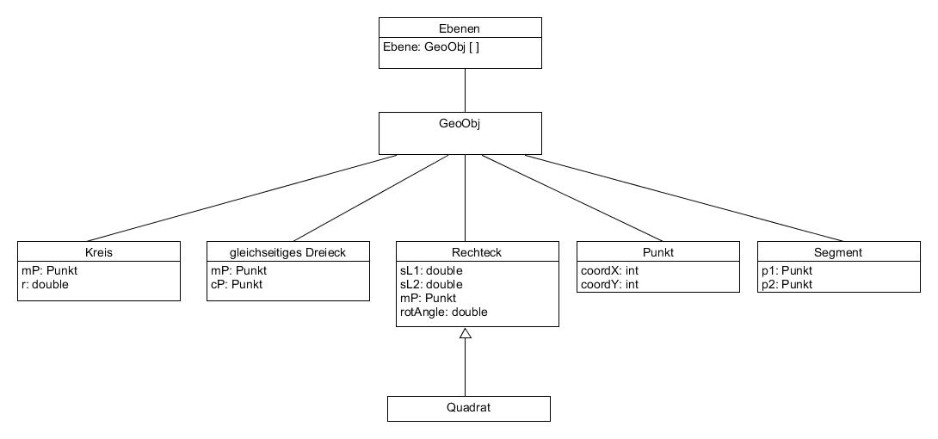
b)
constraint: context GeoObj inv: self.mP != collect(GeoObj).mP
context Quadrat inv: self.SL1 = self.SL2

c) Nachteil: Rechteckk hat 2 unterschiedliche Seitenlängen, Quadrat als Unterklassen benötigt

d) 3 Möglichkeiten:
- Quadrat vererbt Rechteck
- Quadrat als Vererbung von GeoObj
- neue Klasse Viereck mit Vererbung Quadrat, Rechteckü

Verbesserung:

Objekte | Attribute
Seminarfacharbeiter
Seminarveranstaltung

